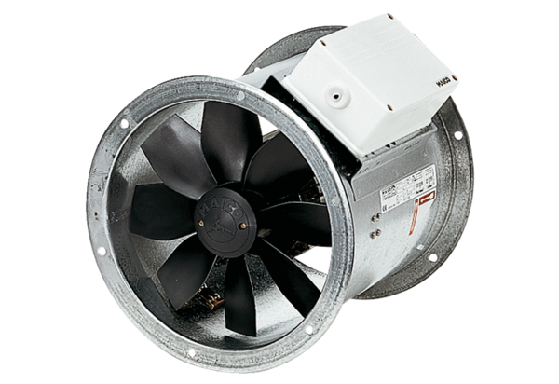Axiální potrubní ventilátor DZR 60/4 BObsah dodávky: 1 kusSortiment: C
Typové číslo: 0086.0039Výrobce: MAICO

